- Bulletiner (suivre) une revue dans la base

La bibliothèque vient de recevoir par courrier une revue

- Cliquer sur l’onglet Catalogue
- A droite, vérifier si la barre orange affiche votre site réseau (ex :2827 – sours)
- Si la barre est verte (critères complémentaires de recherche), cliquer sur la barre et dans la zone site réseau choisir votre bibliothèque (ex : 2827 Sours)
- A gauche, cliquer sur Périodique puis dans la zone de recherche, saisir le titre de la revue et valider

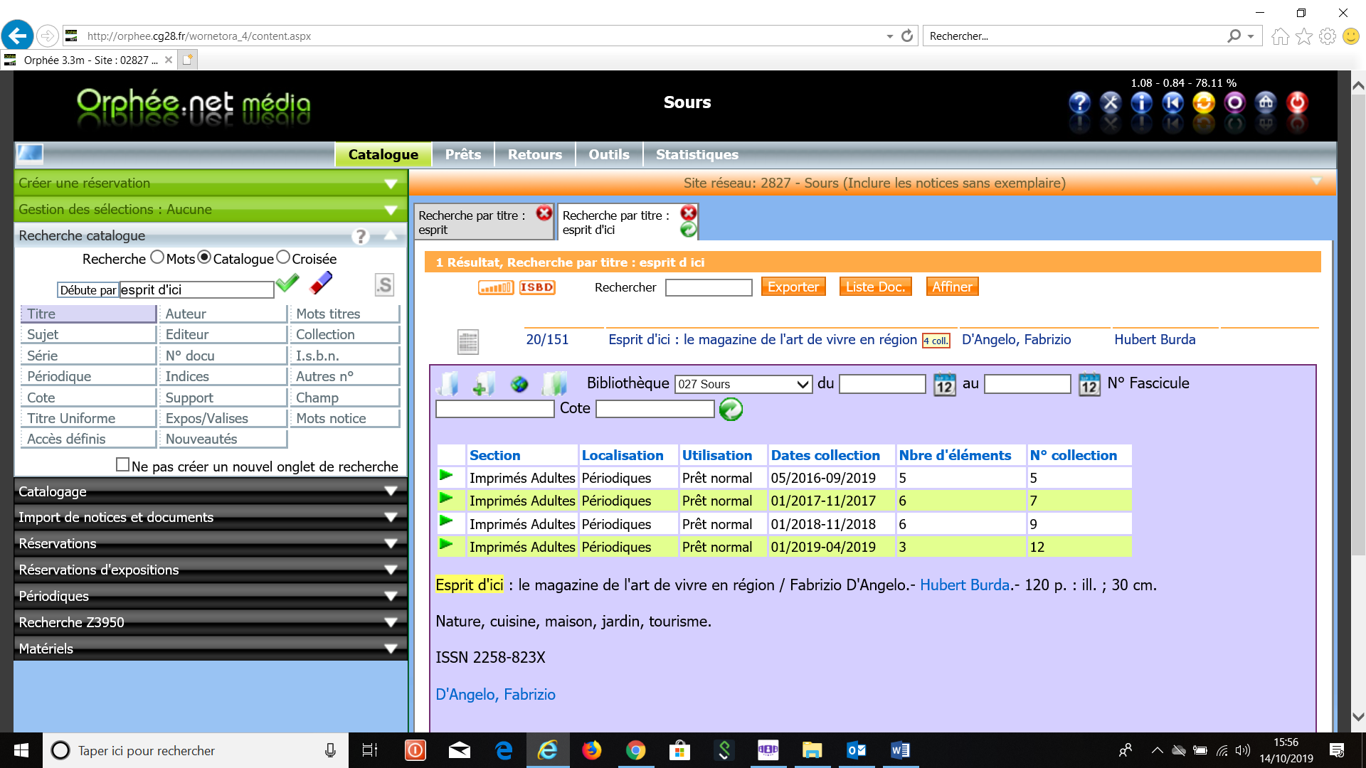

- Repérer dans la colonne dates de collection, l'année en cours (ex : 2019). Il est conseillé de créer une collection par année pour la même revue pour un meilleur suivi (voir le paragraphe suivant)

- Sur cette ligne, cliquer sur la flèche verte puis cliquer sur la 2e icône "voir les numéros pour cette collection"

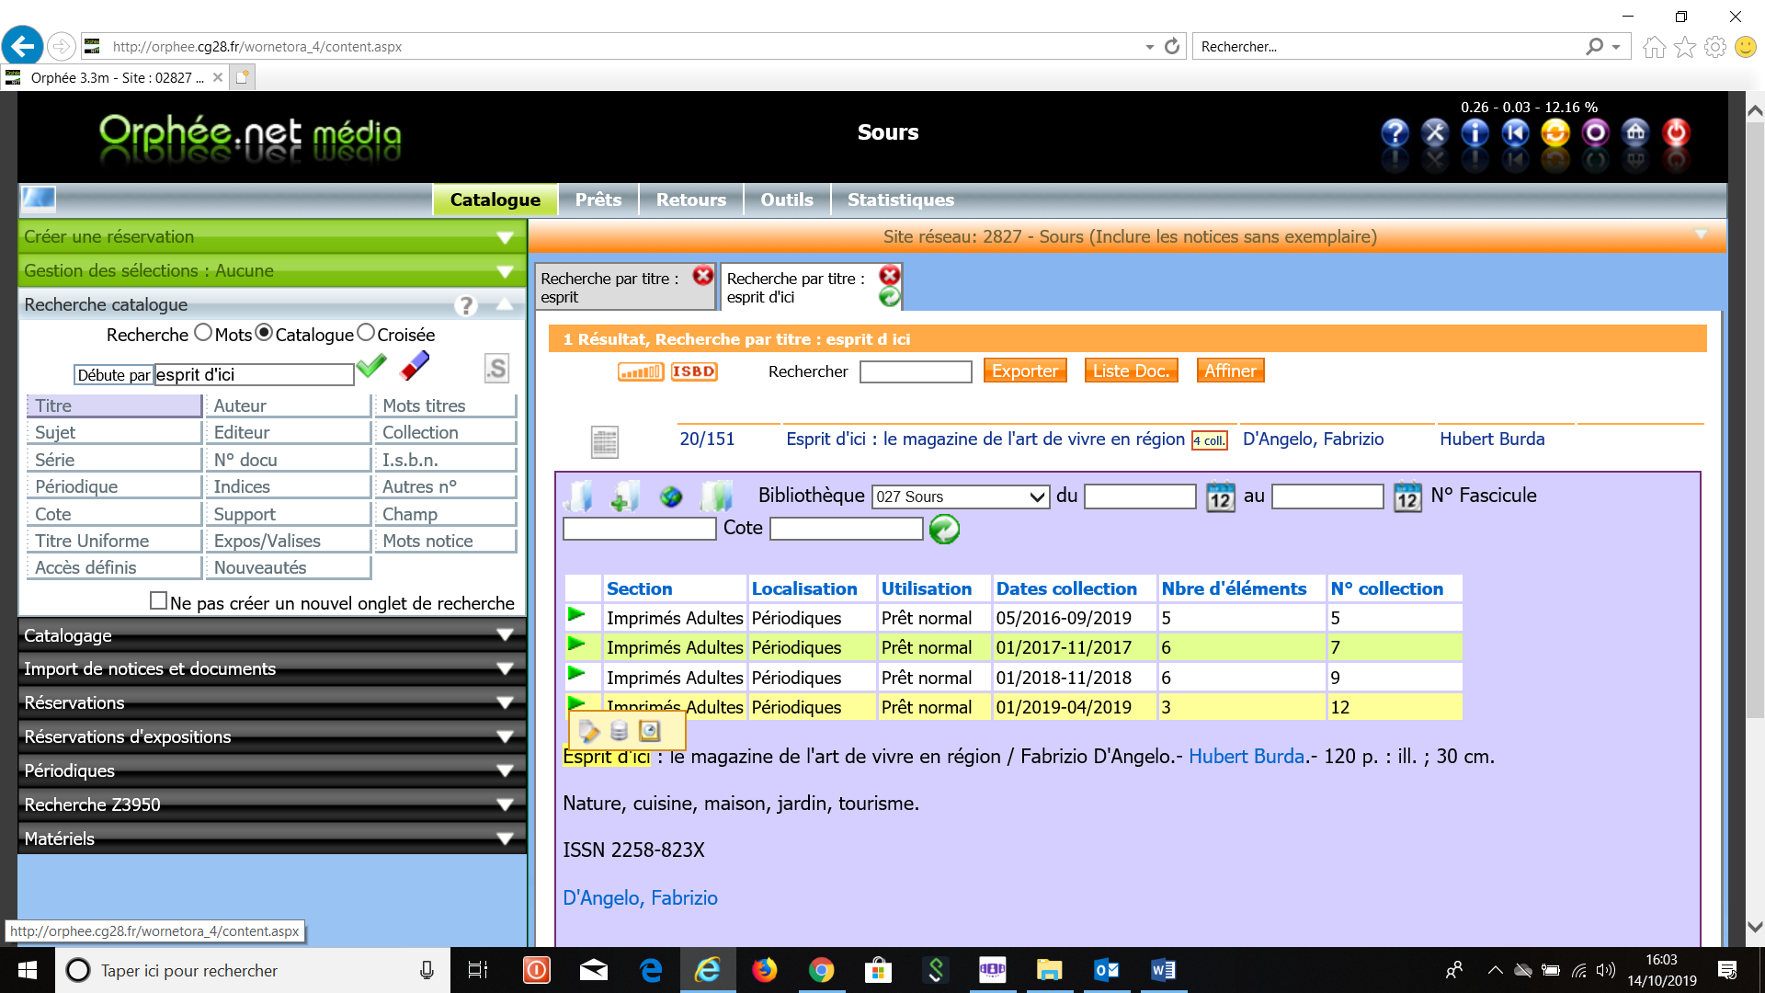

- Une nouvelle fenêtre s'ouvre

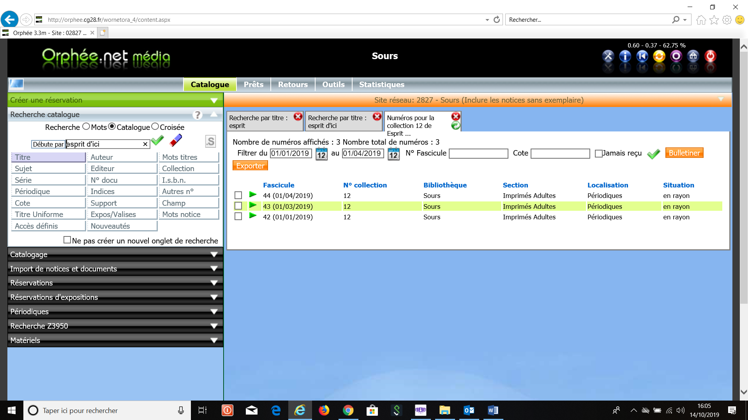
- Cliquer sur Bulletiner
- Une nouvelle fenêtre s'ouvre

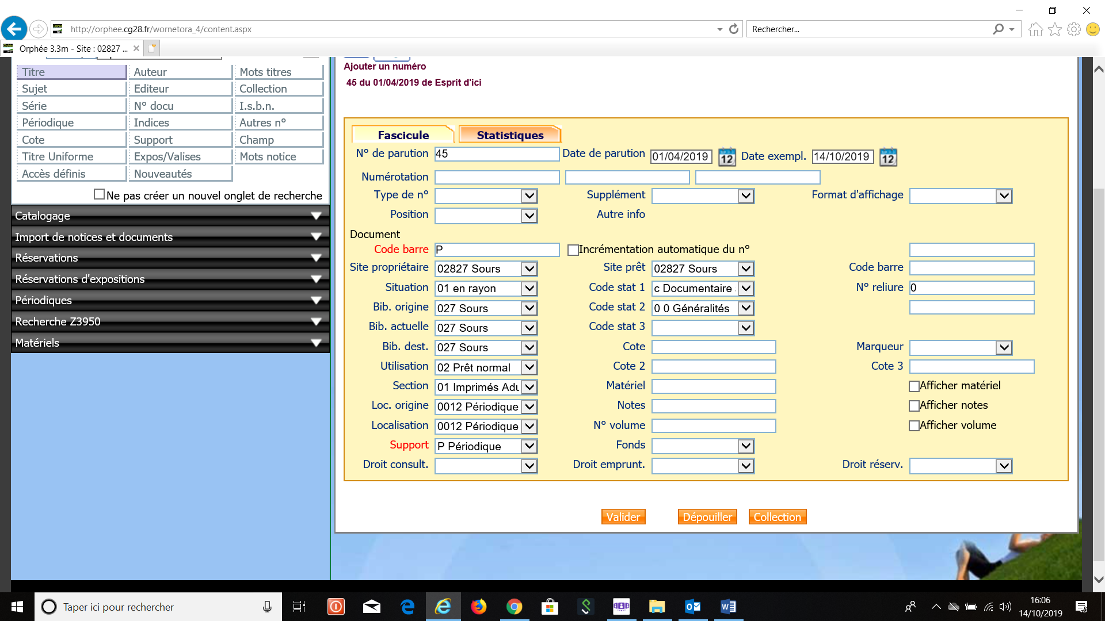

- Dans l’onglet Fascicule, vérifier le numéro
- Saisir le code-barres : (ex : P2808) suivi du numéro de document ou un code barre utilisé pour les documents (sans espace)
- Vérifier la zone Section (imprimés adultes ou jeunes)
- Vérifier que les zones Loc. origine, Localisation et Support correspondent à "Périodique"
- Vérifier la date de parution (ex : mettre au 1er du mois concerné)
- Vérifier les codes stat 1 et 2
- Validez

- Ajouter une nouvelle collection pour une revue (nouvelle année = nouvelle collection)

- Dans la barre orange, le site réseau doit être celui de la bibliothèque

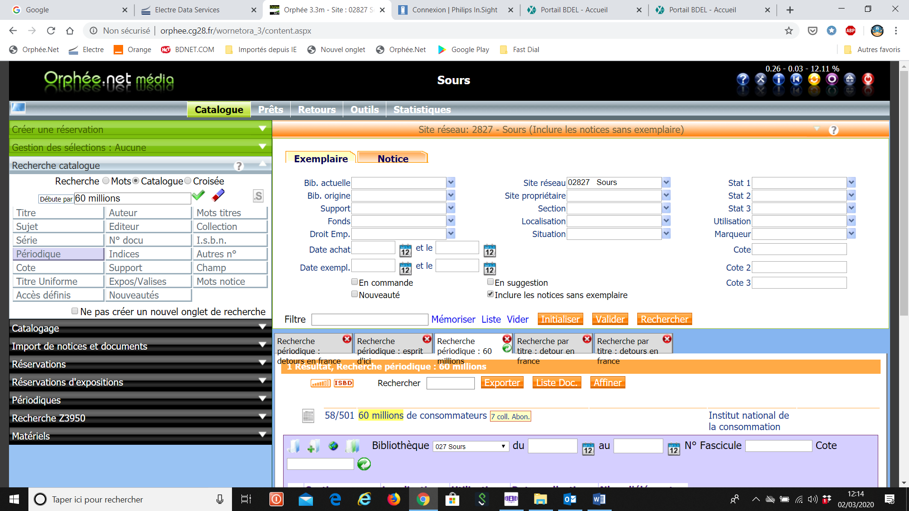

- Cliquer sur l’onglet Catalogue

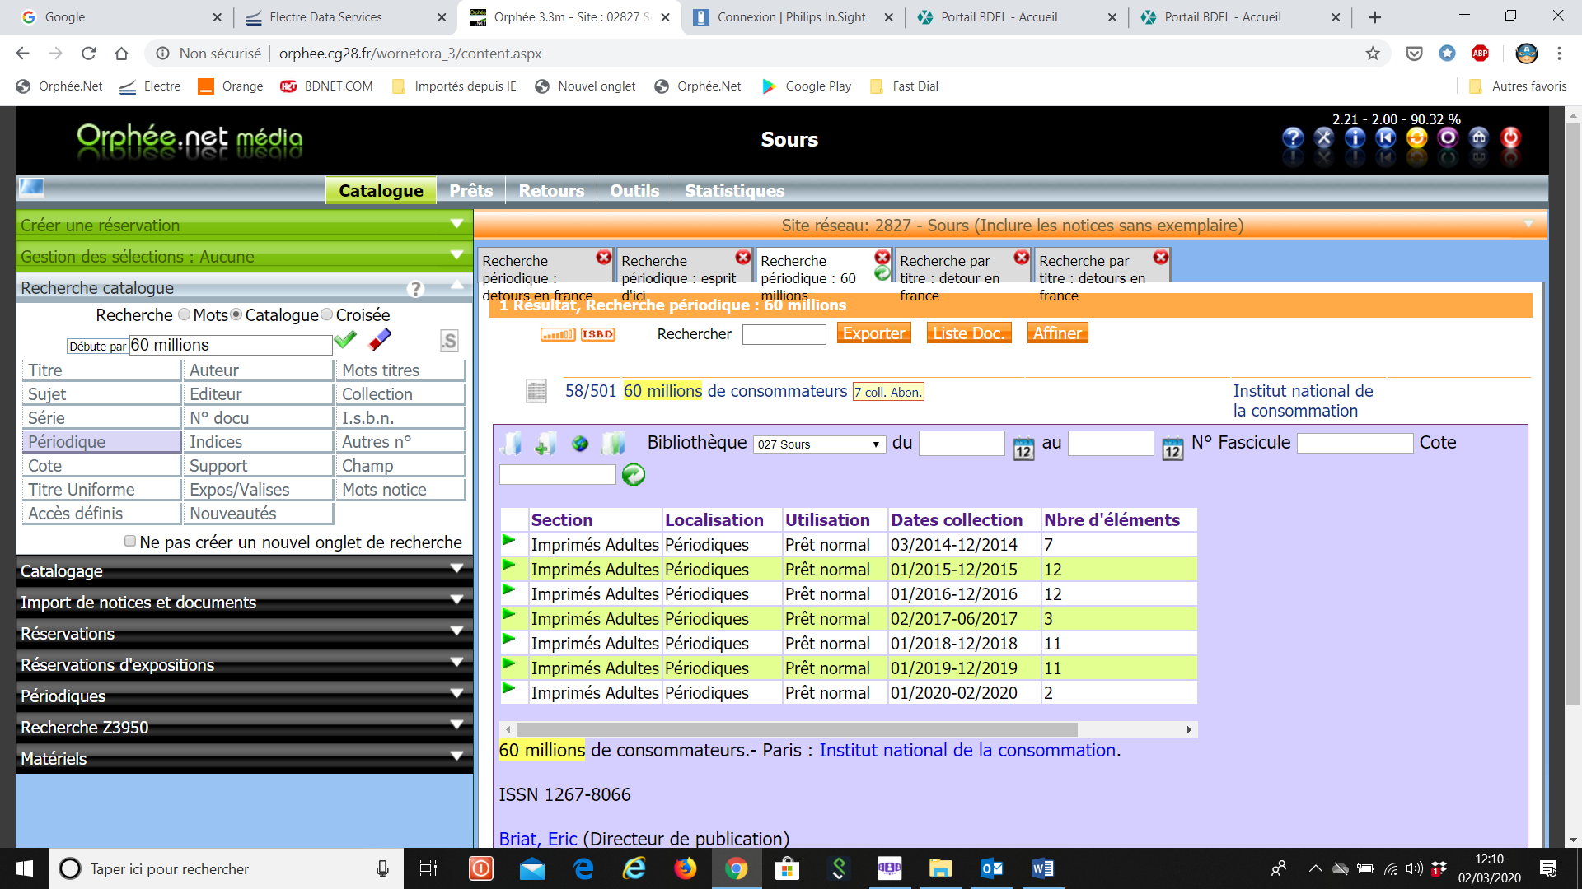
- A gauche, cliquer sur Périodique puis dans la zone de recherche, saisir le titre de la revue et valider
- cliquer sur l'icône 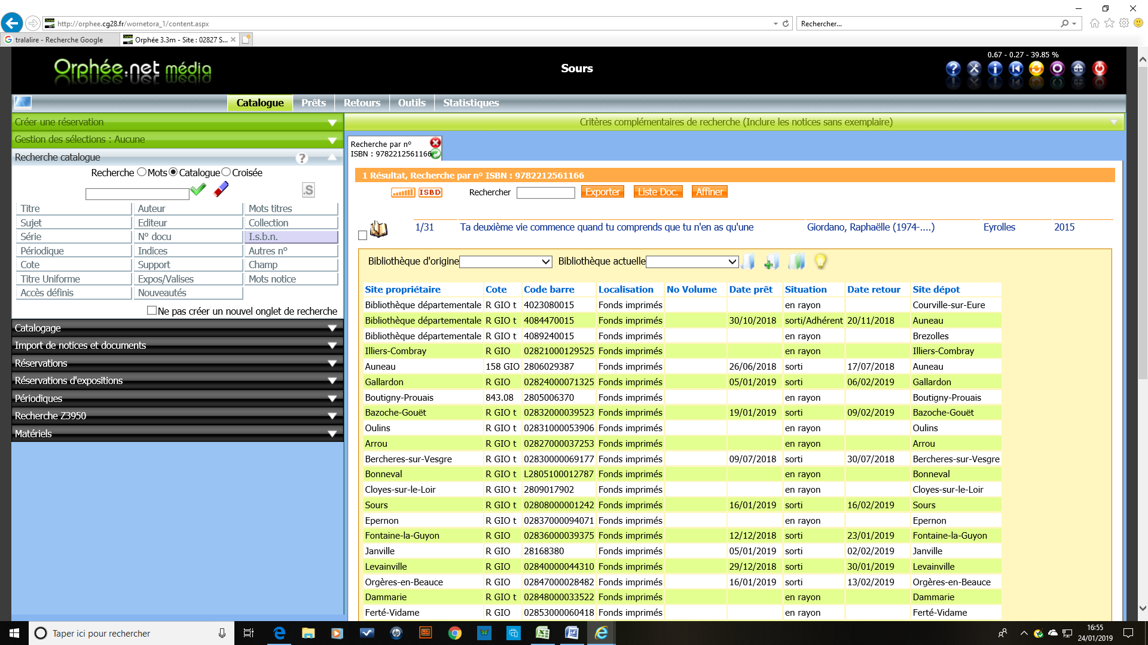 (créer une nouvelle collection)
- Une fenêtre s'ouvre :(vérifier que dans la zone Localisation indique Périodiques
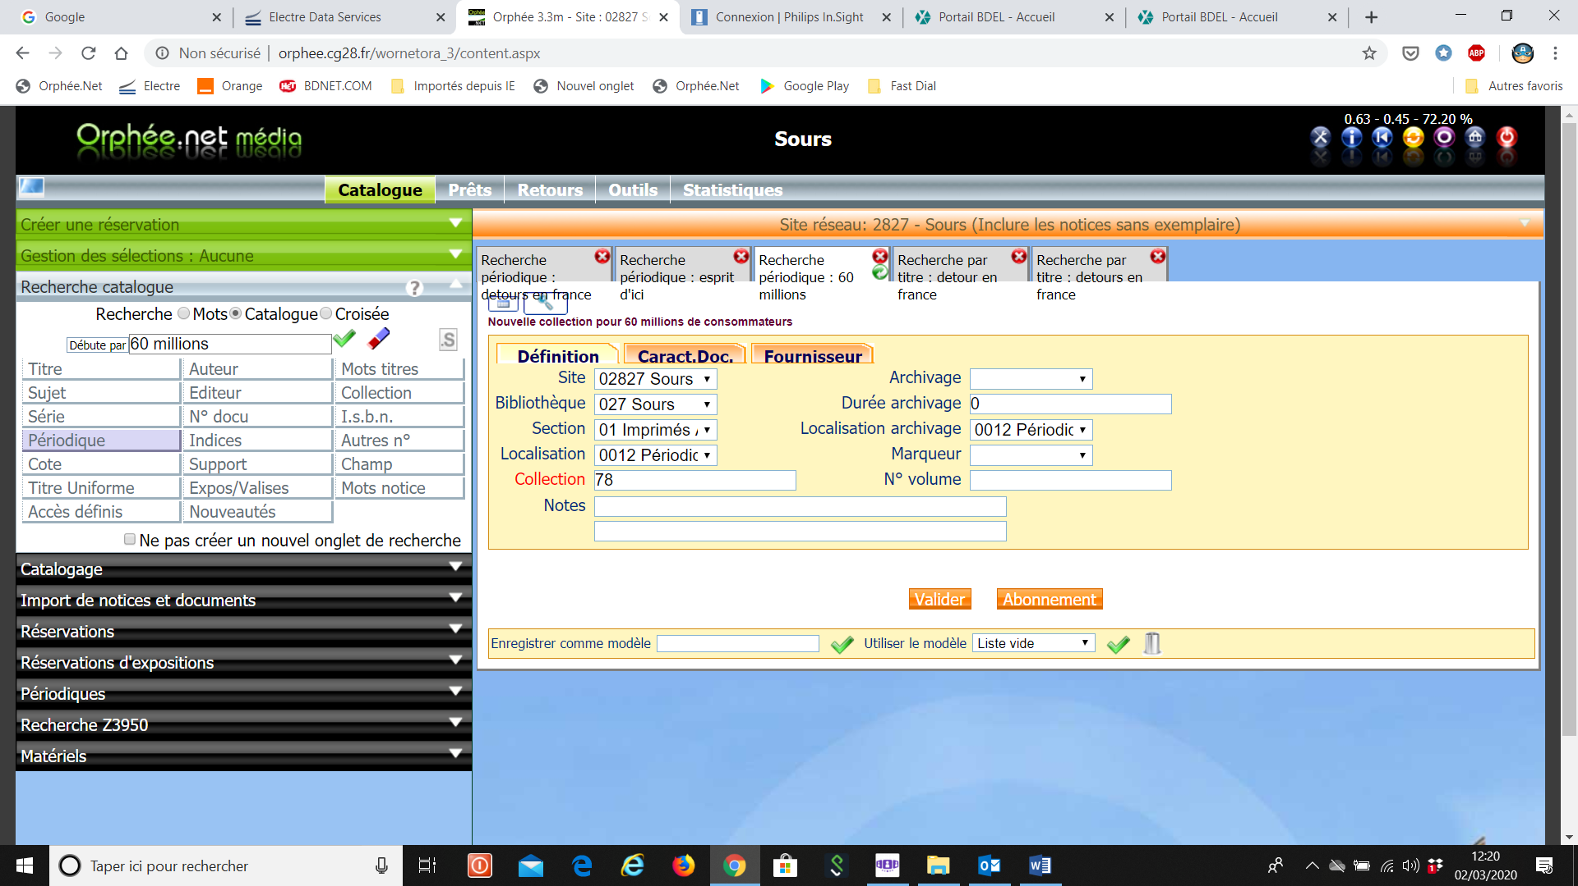

- Cliquer sur le 2e onglet Caract. Doc

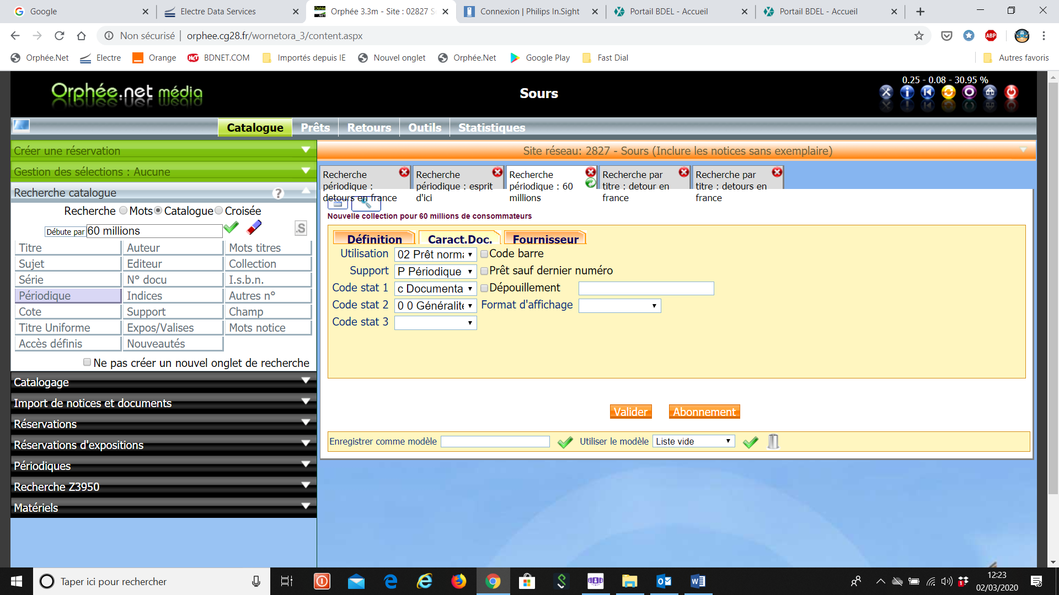

- Vérifier les infos (support, code stat 1, stat 2, stat 3, prêt sauf dernier numéro)
- Cliquer sur valider
- Une fenêtre validation effectuée s'ouvre, cliquer sur OK

- Cliquer sur la nouvelle ligne créée (o élément)
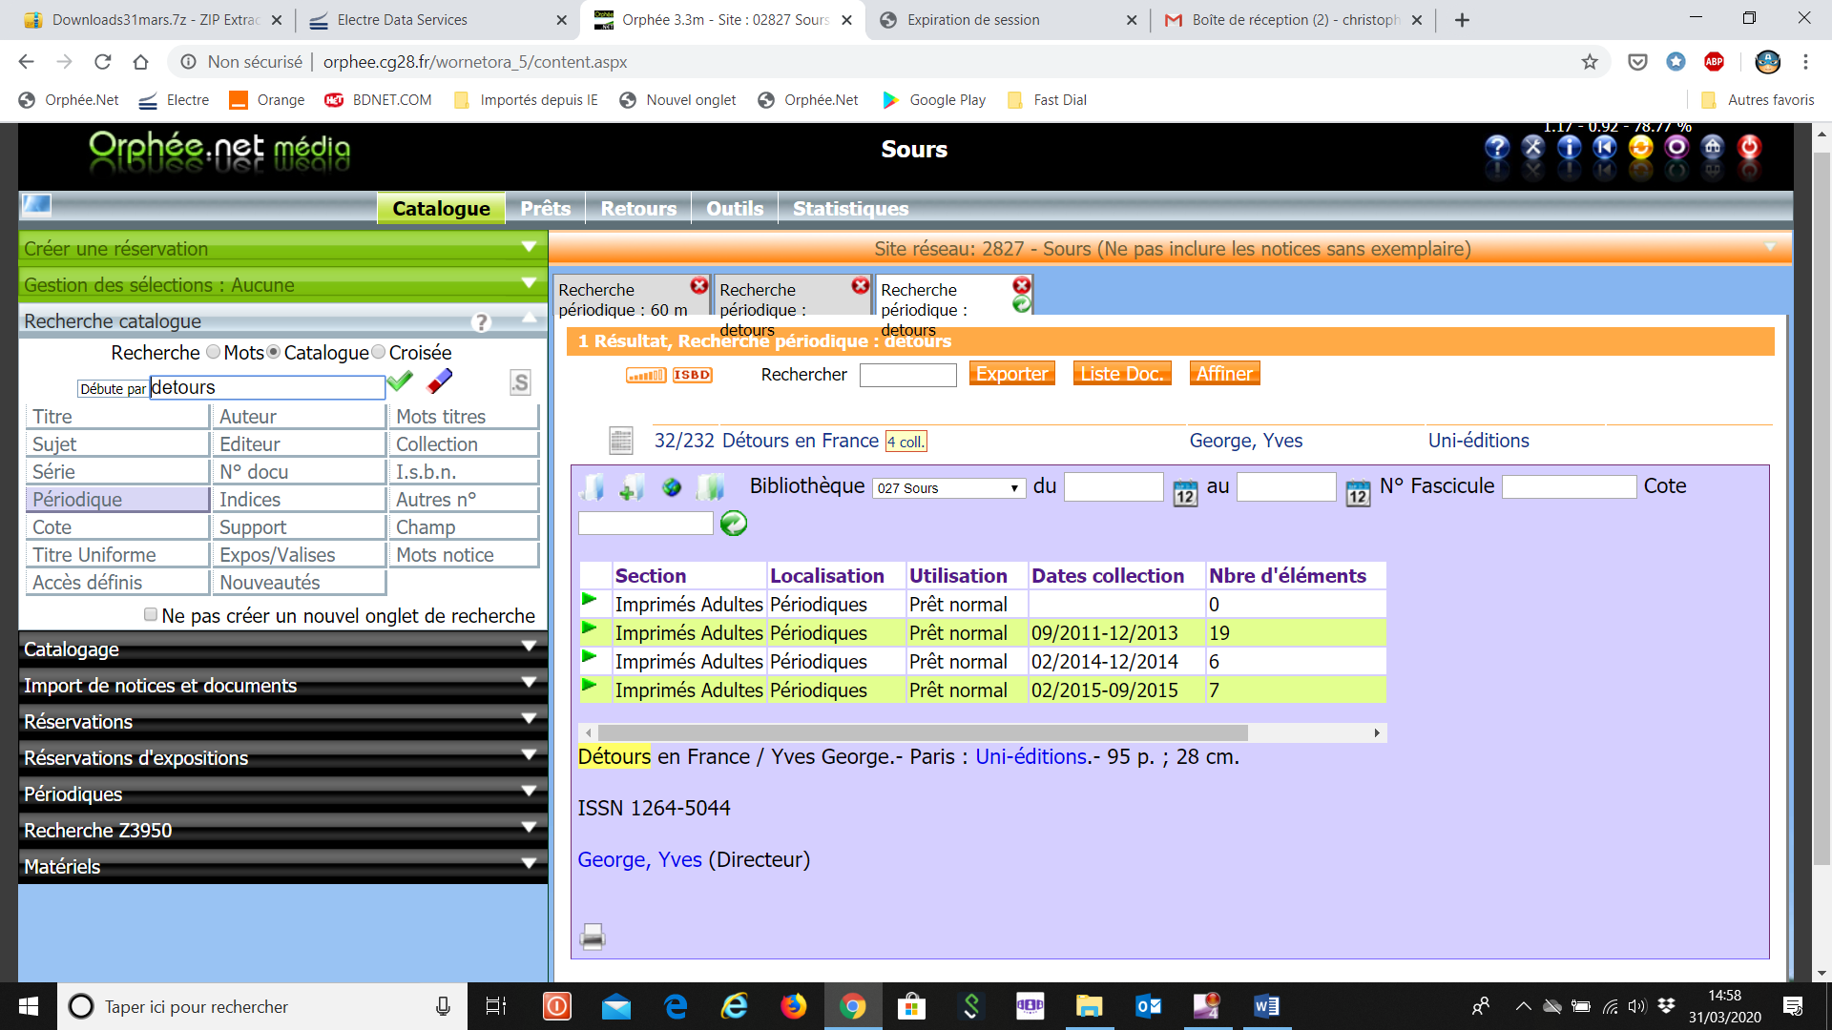

- Un onglet s'ouvre

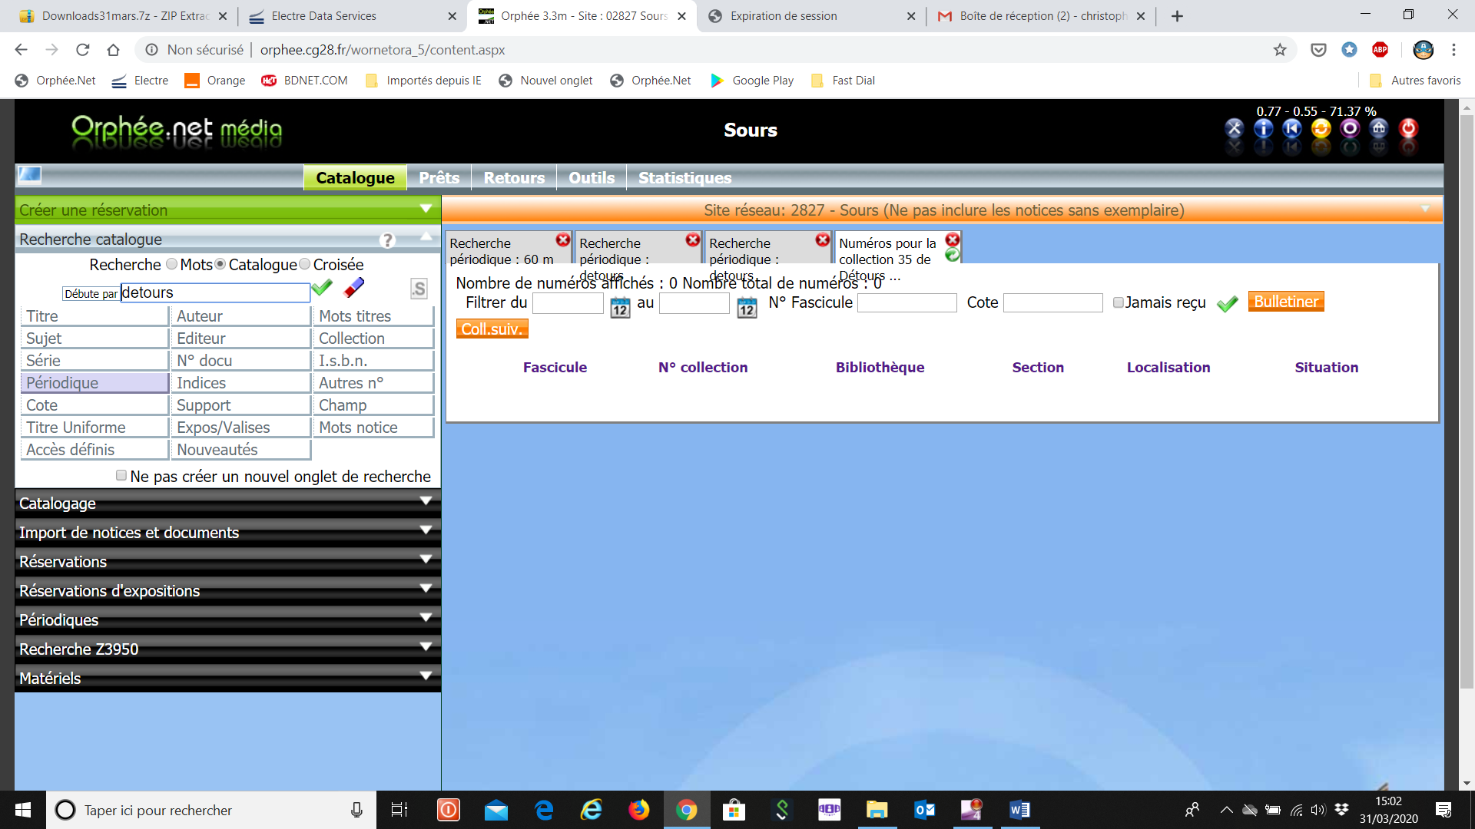

- Cliquer sur Bulletiner
- Un nouvel onglet s'ouvre

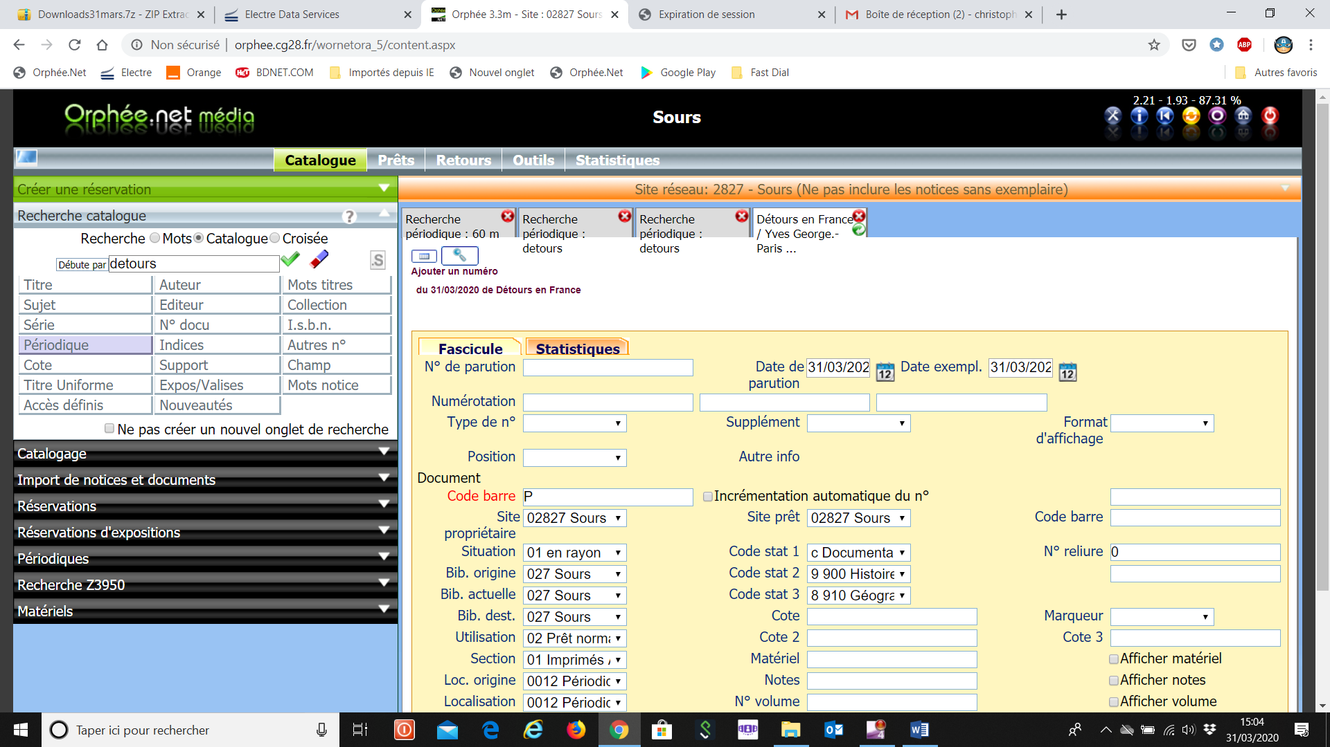

- Saisir le numéro de parution
- Saisir le code-barre : ex : P2808 suivi du numéro de document ou scanner un code barre
(S’il y a un exemplaire qui a déjà ce numéro, il faut ajouter un zéro)
- Vérifier que les zones Loc. origine , Localisation correspondent à "Périodique"
- Valider
- Ecrire le code barre sur la revue (ou coller une étiquette) ou coller le code barre

- Intégrer une nouvelle revue dans la base

- Cliquer sur l’onglet Catalogue
- La barre doit être verte (critères complémentaires de recherche), sinon cliquer sur la barre orange et cliquer sur initialiser
- A gauche, cliquer sur périodique puis dans la zone de recherche, saisir le titre de la revue
- Valider

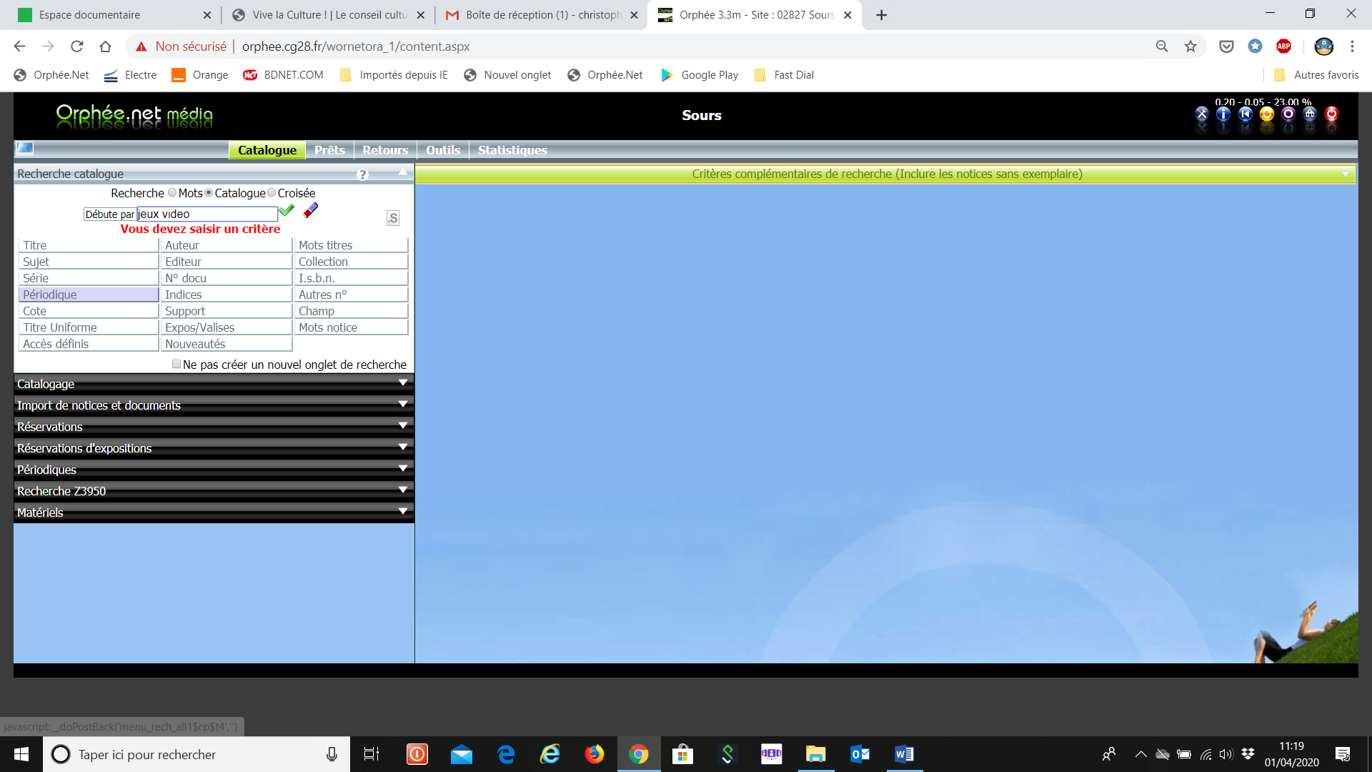

- à droite, chercher la ligne ou l'icône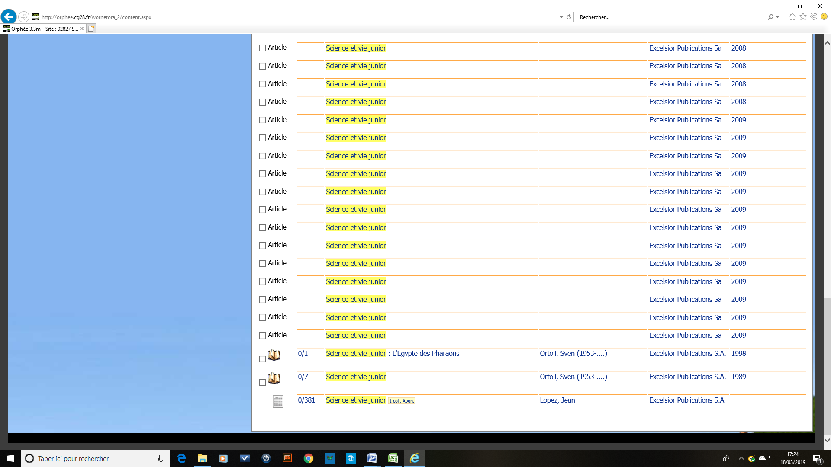périodique apparait et cliquer sur cette icône

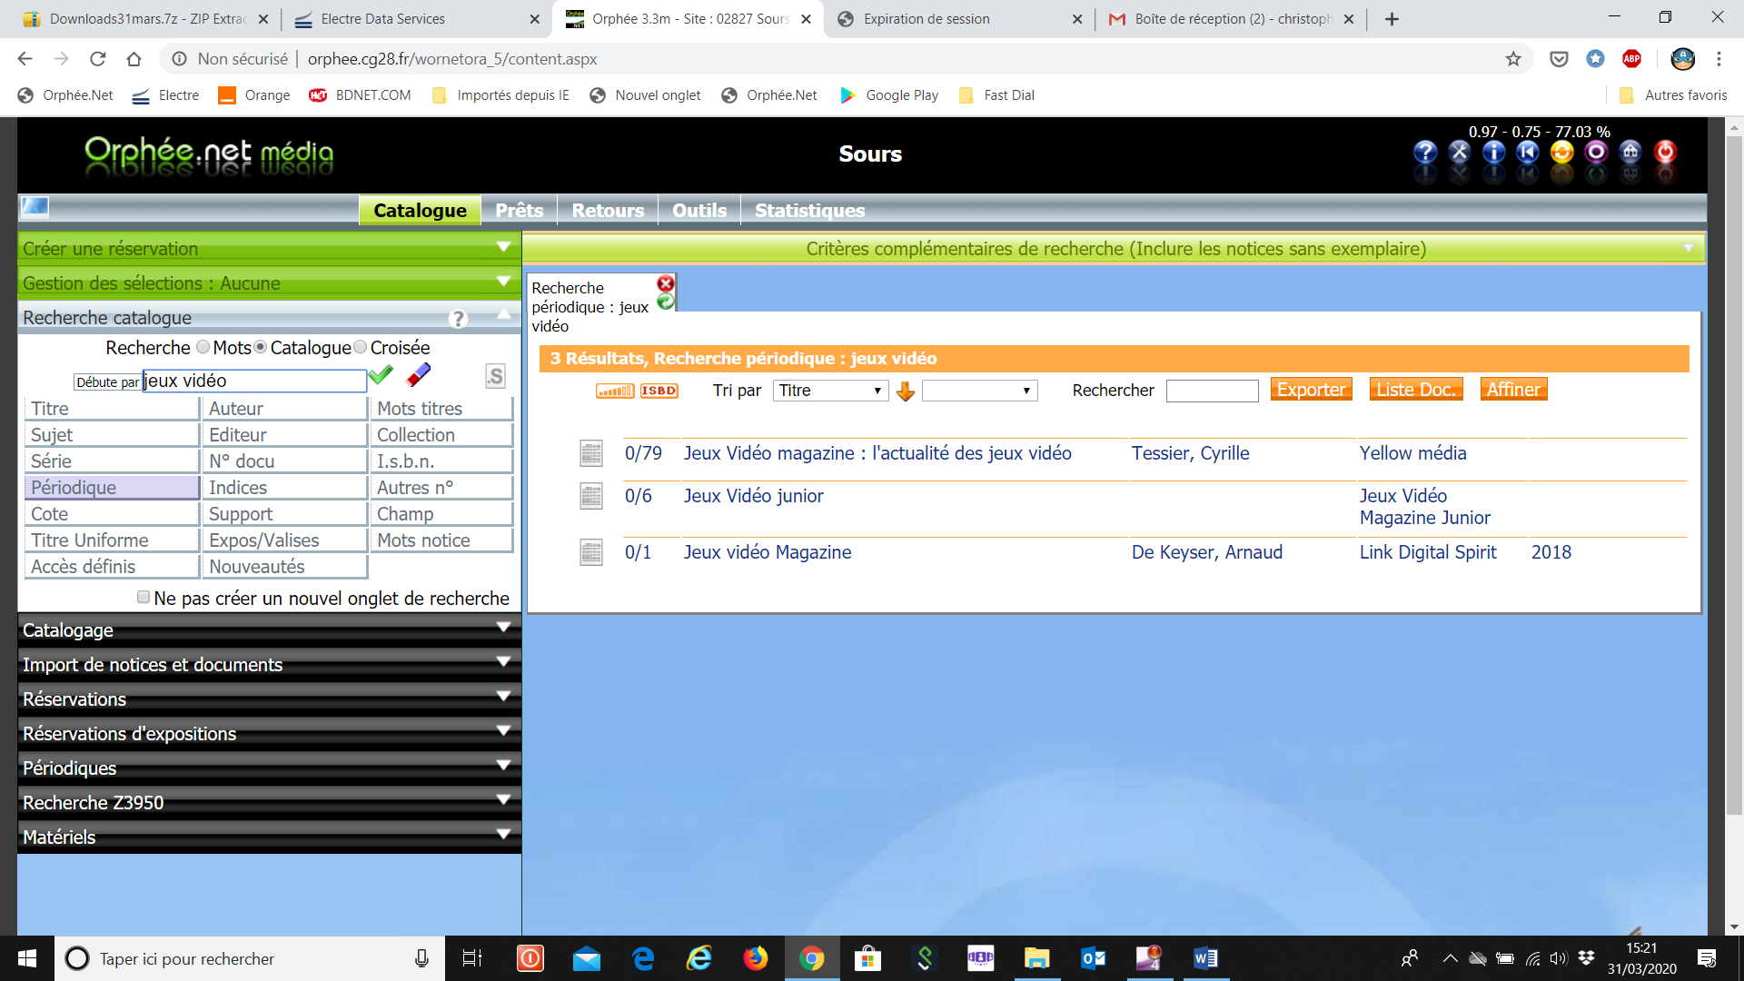
- Cliquer sur l'icône (créer une nouvelle collection)

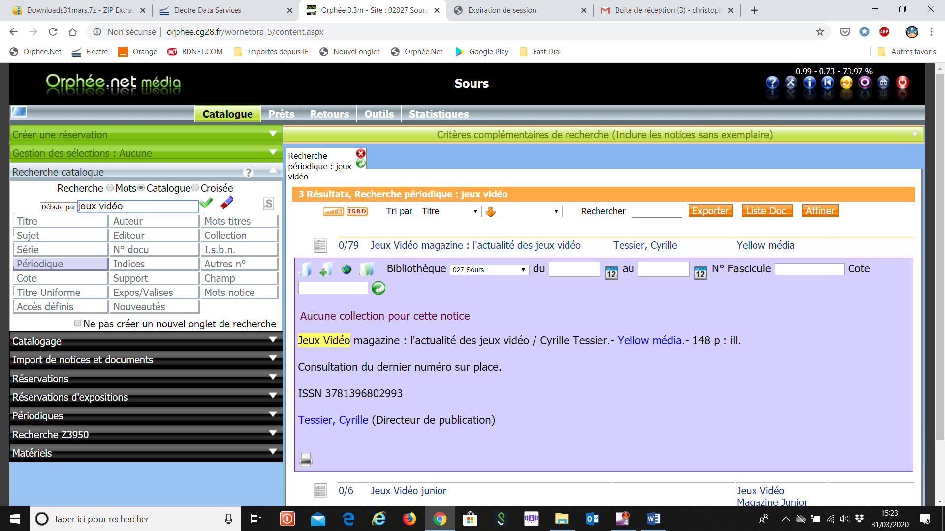

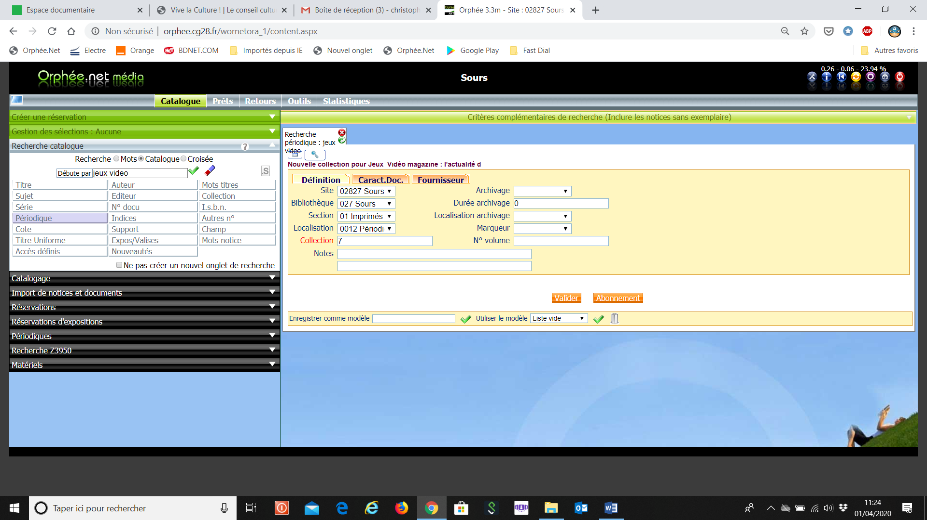

- Dans la zone Section choisir le type d'imprimés
- Dans la zone Localisation choisir 012 Périodique

- Cliquer sur le 2e onglet Caract. Doc

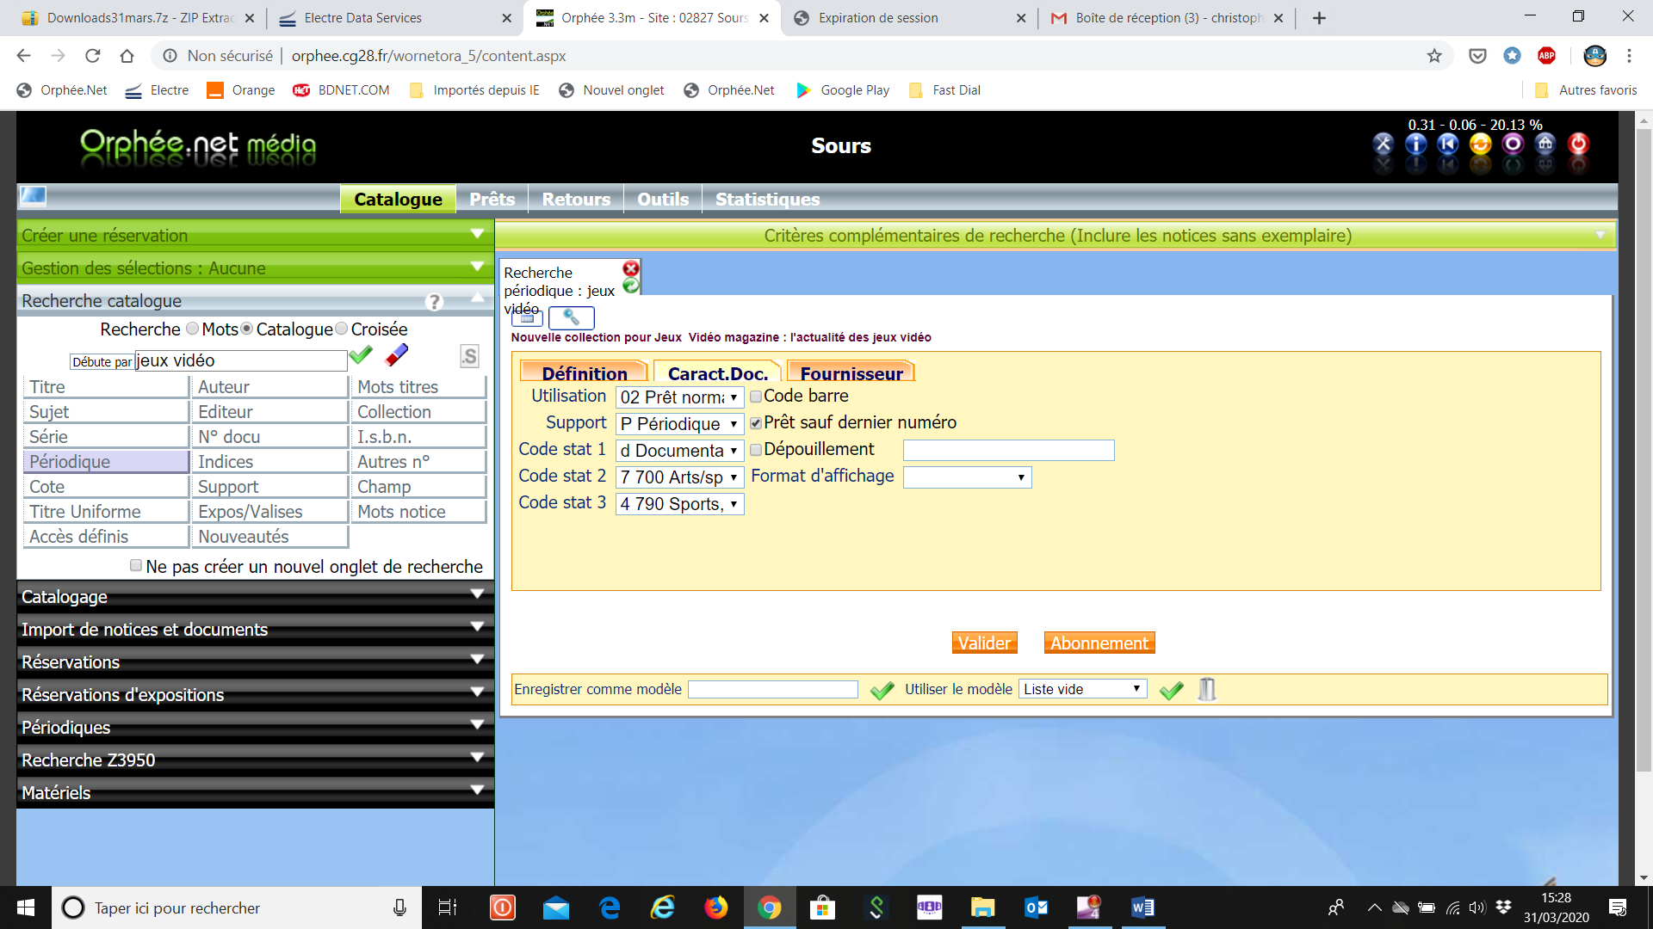

- Vérifier les infos (support, code stat 1, code stat 2, code stat 3 et s'il y a lieu et cocher Code barre, Prêt sauf dernier numéro ou dépouillement suivant ce que vous souhaitez
- Cliquer sur valider
- Une fenêtre validation effectuée s'ouvre, cliquer sur Liste

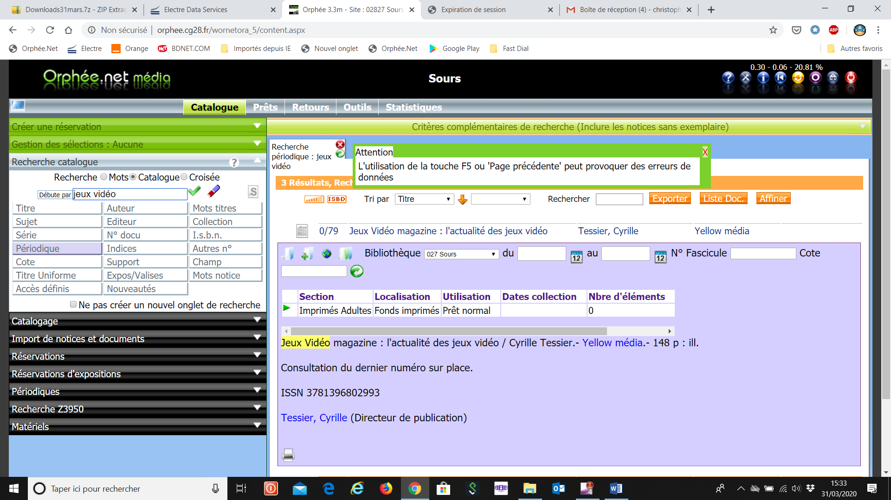

- Cliquer sur la nouvelle ligne créée (o élément)
- Cliquer sur Bulletiner

- Une nouvelle fenêtre s'ouvre

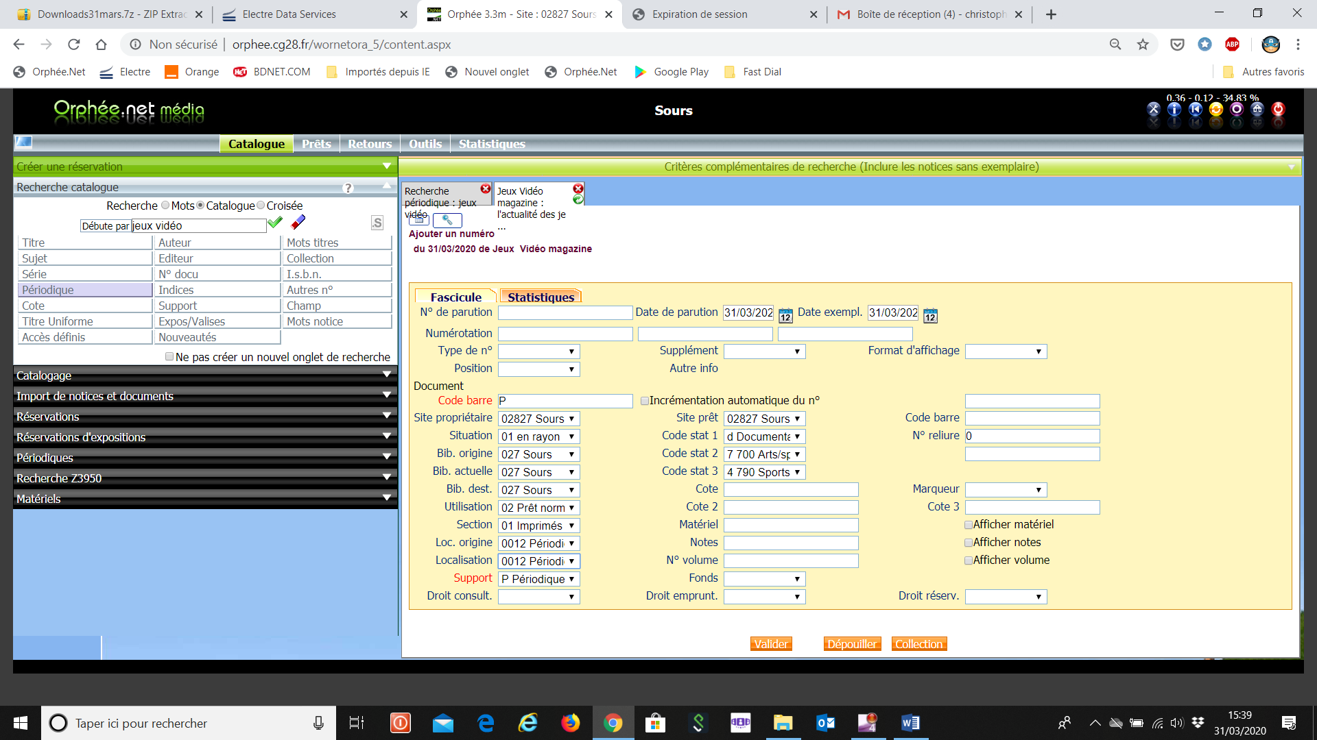
- Saisir le numéro de parution
- Saisir le code-barres : P2808 suivi du numéro de document
(S’il y a un exemplaire qui a déjà ce numéro, il faut ajouter un zéro)
- Modifier la date de parution
- Vérifier que les zones Loc. origine , Localisation et Support correspondent à "Périodique"
- Ecrire le code sur la revue (ou coller une étiquette) ou coller le code barre
- Valider

